作业10

1. P416练习45。

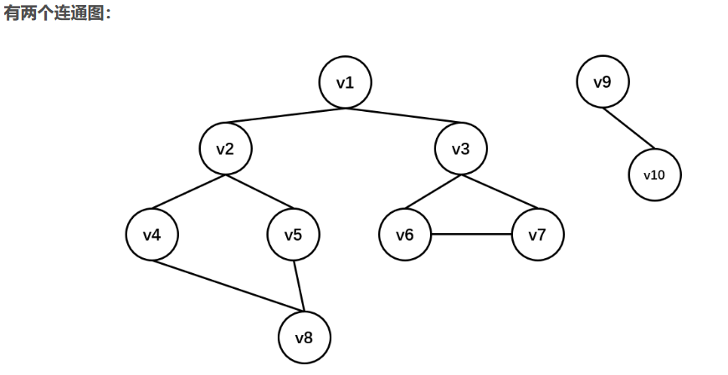

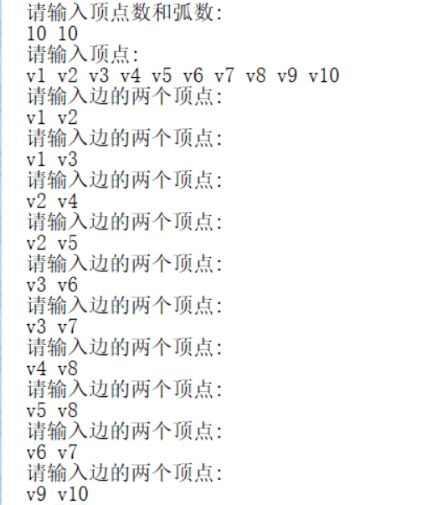为什么广度优先搜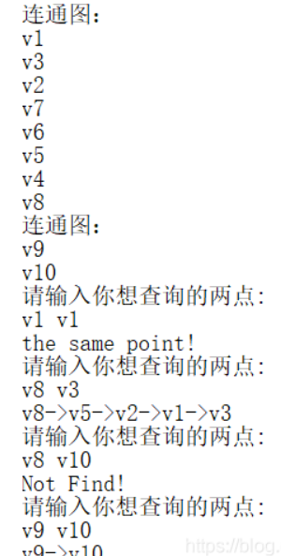素找到的是最短路径？

在 BFS 中，我们使用了数据结构中的一个队列（queue），我们知道队列的特性是 FIFO（First In First Out），也就是先进先出。正是这个 FIFO 特性，保证了我们第一个到达目标节点一定是最短路径。

1. 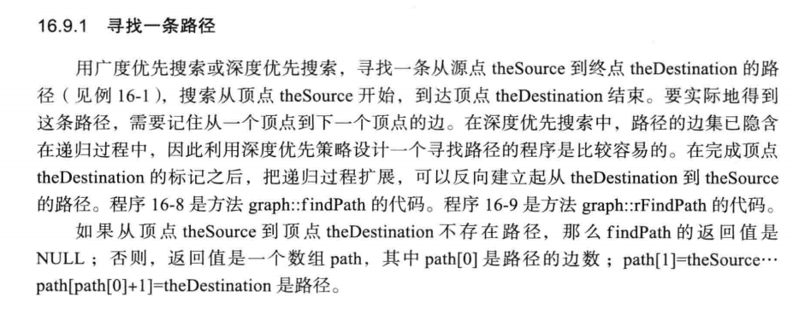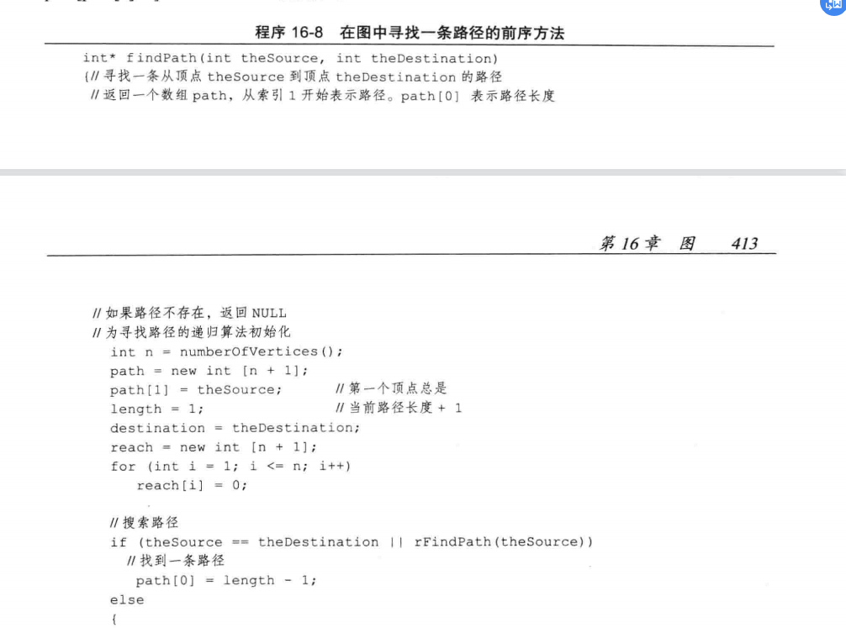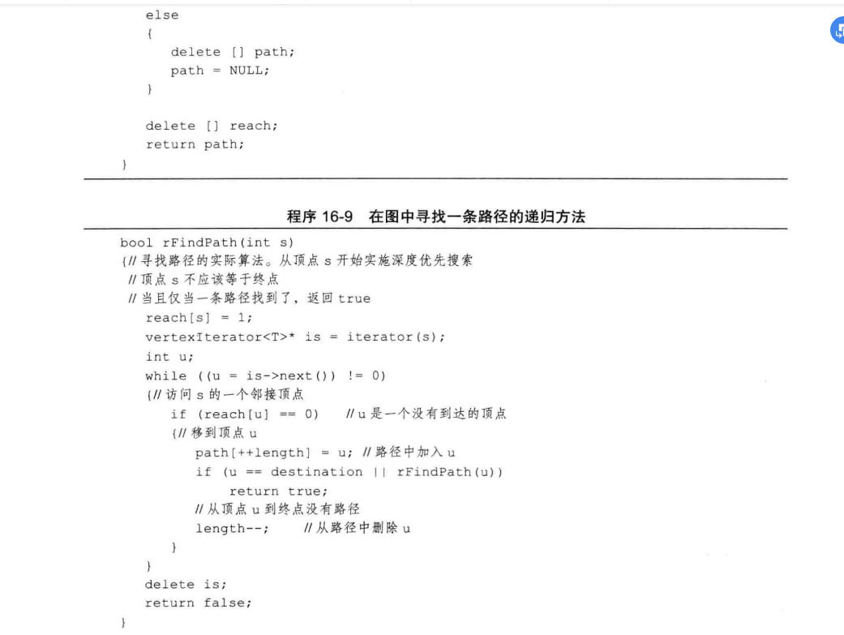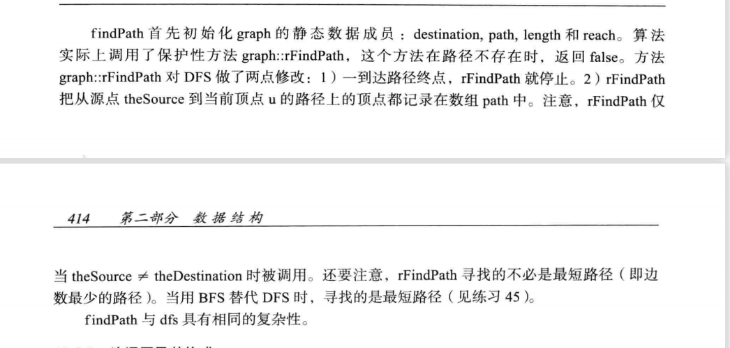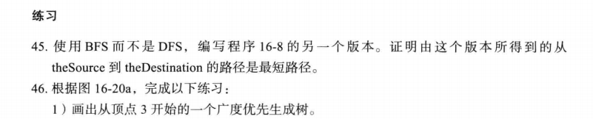
2. P417练习52。

1.判断一个无向图是否连通：从任意一个节点开始dfs或者bfs，如果所用顶点都被标记为已到达顶点，则为连通。

2.构件标记问题：当两个顶点属于同一构件时，具有相同的标记。

从每一个尚未做标记的顶点开始进行搜索，并用新的标号标记新到达的顶点

3.用构件策略标记好之后，如果i和j的标记相同并且没有i和j之间的边，则tc[i][j]=1;

1. 如果存在i和j直接相连的边，则将边断开，寻找是否可以通过其他路径到达，如果没有则，tc[i][j]=0,否则置1。

2

5

1 2

1 4

4 3

5 2

3 5

3 2

-1

7

1 2

1 3

4 5

5 6

5 7

6 7

-1

